**V Taller de Producción de Periodismo de Datos Medialab- Prado**

**Datos del solicitante**

**Nombre:** Patricia

**Apellidos:** Cantarero Cantarero

**Nacionalidad:** española

**Número de DNI:** 04633635-D

**Ciudad:** Cuenca

**País:** España

**Teléfono:** 696441184

**Correo Electrónico:** pacantarero94@gmail.com

**Título del proyecto:**

**La escolarización causa y consecuencia de la despoblación**

**Resumen del proyecto**

En la actualidad, son cerca de medio millar de municipios los que cada vez se ven más afectados por la despoblación. Fue a partir de los años 50 cuando comenzó el éxodo de las zonas rurales a las ciudades. Desde este momento la situación no ha hecho más que crecer y esto ha provocado que aumente el número de familias que deciden marcharse, quedando así deshabitados muchos de los pueblos de España.

Concretamente, Castilla-La Mancha, según datos del Instituto Nacional de Estadística, en los próximos 15 años, podría perder 140.024 habitantes, lo que supondría disminuir su población en un 7%. **Por lo tanto, nuestro principal objetivo plantea un problema circular, es decir, el mismo factor, la falta de plazas escolares actúa a la vez como causa y consecuencia de la despoblación. En otras palabras, el hecho de que exista despoblación en ciertas zonas se traduce tarde o temprano en la supresión de plazas de escolarización en las mismas; pero también, a su vez, esta falta de escolarización hace más difícil la permanencia en el ámbito rural y, por tanto, acelera el éxodo. Esta es la compleja relación entre población y educación en nuestros municipios.**

Nuestra principal muestra de estudio serán los municipios de la provincia de Cuenca, prácticamente la mitad de los cuales con menos de 200 habitantes censados (117 de 238), con el propósito de averiguar cuáles de estos sufren el problema y en qué medida.

En los últimos años la despoblación ha pasado a ocupar más lugar en los medios de comunicación y cada vez son más los que se han hecho eco del problema que supone la despoblación en los municipios. ¿Qué medidas están llevando a cabo los municipios, organizaciones o asociaciones para afrontar este problema? ¿Cuántos habitantes pierden de media estos pueblos y a qué ritmo? ¿De qué forma afecta esta situación a la actividad económica, laboral y diaria de las localidades? Focalizar sobre el problema de la escolarización en las zonas despobladas puede ilustrar sobre estos complejos procesos.

**Descripción del proyecto**

El proyecto pretende detectar e investigar la despoblación desde el punto de vista de la escolarización que se está dando en algunas poblaciones de España. Se tomarán como referencia los datos disponibles de la provincia de Cuenca, como por ejemplo de despoblamiento. El trabajo de recopilación de los datos necesarios se hará a través de las siguientes instituciones:

El **INE** (Instituto Nacional de Estadística) fuente que tiene los datos de población de cada municipio que se utilizará para desarrollar el proyecto. Además del movimiento vegetativo y migratorio en los municipios, nos interesamos por variables como la edad, nivel de estudios de los habitantes, etc. (http://www.ine.es/inebmenu/indice.htm#6)

**Ministerio de Educación**; los datos de los centros de escolarización infantil y primaria del Estado nos permitirán realizar comparaciones por comunidades. Podemos conocer cuál es la situación de los colegios actualmente cruzando y comparando los datos con años anteriores. Estos datos pueden ir abriendo el camino para estudiar por qué cada vez hay menos niños y escuelas en los pueblos.

La **Junta de Comunidades de Castilla- La Mancha,** con competencias plenas en educación dispone de datos sobre escolarización de los pueblos en los que se centra la investigación. (<http://www.educa.jccm.es/es/consejeria-educacion-cultura-deportes/estadistica-educativa> y <http://pagina.jccm.es/ces/ISE2007/informe/31.html>)

Además del trabajo con datos y visualizaciones, la investigación incluirá un trabajo de campo para ilustrar el relato: con **entrevistas a padres de familia** y a los **docentes** que imparten clase en los municipios que se analizan. Para completar la información se realizarán entrevistas a los expertos del sector educativo que se está tratando. También recabaremos testimonios de la sociedad civil más afectada por el fenómeno de la despoblación: asociaciones que luchan y se manifiestan en contra de la despoblación, como es el caso de [EQUO](https://equocuenca.wordpress.com/tag/escuela-rural/) o el [Foro de la Escuela Rural de Castilla-La Mancha](http://ferclm.org/index.html) , sindicatos de enseñanza y asociaciones de padres y otros sectores involucrados.

Añadiremos material gráfico complementario acerca de los territorios y los centros afectados por este problema. Se elaborará un mapa interactivo de la provincia de Cuenca con los municipios, y a partir del mismo se realizarán visualizaciones de la evolución de la población y de la escolarización en los distintos municipios.

A continuación, se proporciona un ejemplo: un mapa con los términos municipales, y a través de un programa informático, elaborar cartografía digital, donde se visualice los términos municipales, coloreados en función de niños escolarizados y agrupar por CRA (centros rurales asociados), donde se pueda apreciar la involución de la escolarización en los últimos 25 años e incluso la desaparición de los centros más pequeños.

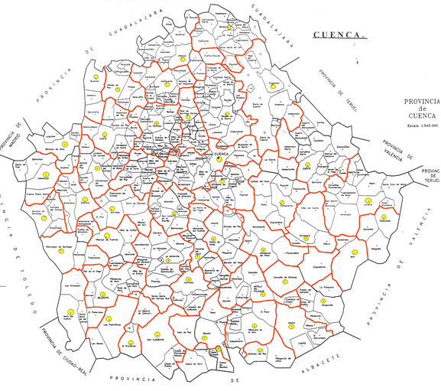

Además, nos serviremos para desarrollar el proyecto, de otras fuentes como noticias y artículos publicados en diferentes medios de comunicación:

* http://cadenaser.com/emisora/2016/09/07/ser_cuenca/1473251798_399208.html
* http://cadenaser.com/emisora/2016/09/12/ser_cuenca/1473668339_060768.html
* http://www.vocesdecuenca.com/web/voces-de-cuenca/-/tres-escuelas-rurales-de-la-provincia-reabiertas-el-pasado-curso-han-vuelto-a-cerrar-por-falta-de-alumnos
* http://www.abc.es/toledo/ciudad/20150724/abci-escuelas-rurales-lamancha-201507241721.html
* http://cadenaser.com/programa/2015/09/09/hoy_por_hoy/1441804712_450748.html
* http://www.lasnoticiasdecuenca.es/provincia/23758_despoblacion-lleva-al-cierre-escuelas-rurales-que-reabrieron-2016
* http://www.europapress.es/castilla-lamancha/noticia-diez-municipios-cuenca-solicitan-reapertura-escuelas-rurales-20150729101707.html

El **formato** de proyecto será una **página web** en la que se mostrará la información y se permitirá interactuar al usuario con los datos al tiempo que se ofrecen narrativas transmedia en torno al problema de fondo de la despoblación y sus efectos en la vida de los habitantes. Además, se añadirán gráficos que ayudarán al lector/ usuario a esquematizar y visualizar la información de forma rápida y sencilla.

**Requisitos técnicos**

Para la realización del proyecto los diferentes integrantes del mismo deberán contar entre sus principales herramientas de trabajo con: un ordenador portátil para redactar y recabar los datos, una grabadora para elaborar las diferentes entrevistas; por ejemplo, cuando se tenga que preguntar a los docentes de los distintos colegios. También deberán disponer de un teléfono móvil para contactar con las fuentes y una cámara fotográfica para completar las entrevistas con elementos gráficos.

**Descripción del perfil de los colaboradores que requiere el proyecto**

* Manejo y análisis de los diferentes datos
* Creatividad y buena redacción de contenidos y competencia transmedia
* Conocer y manejar herramientas básicas de ofimática
* Conocimiento de las técnicas y manejo de las herramientas audiovisuales y las nuevas tecnologías; como por ejemplo la creación de una página web.

**Realizado por:**

Alba Bonilla

Andrea Braojos

Patricia Cantarero

Jesús de la Cruz

Rebeca Escudero

Blanca Lozano

Ángela Morcillo

Edith Serrano